

MIT044

Especificação de Customização

Ponto de Entrada na Rotina de Aquisição por Transferência

12/08/2021

# Dados Gerais

|  |  |
| --- | --- |
|  |  |
| Nome do Cliente: Companhia Transamérica de Hotéis São Paulo | Código do Cliente: TFBNX700 |
| Nome do Projeto: Implantação PROTHEUS 12.1.27 | Nº do Projeto: 12.1.27 |
| N° Contrato: | Produto: Protheus 12.1.27 |
| Data: 01/12/2021 | Assunto: Customização Ponto de Entrada na Rotina de Aquisição por Transferência |
| Gerente/Coordenador Projeto: Valéria Leal | Assinatura: |

# Dados da Customização

|  |
| --- |
| **Dados da Personalização** |
| Extra Projeto: Sim Não |
| Qtd. Horas: |
| Criticidade para Implementação:  Alto Impacto  Médio Impacto  Baixo Impacto |
| Responsável no Cliente: Aparecida Souza |
| Responsável na TOTVS: Elton Alves |

**LEGENDA**

Alto Impacto: Não é possível implementar sem a modificação no software;

Médio Impacto: É possível implementar com entrega das modificações após a implementação;

Baixo Impacto: É possível implementar sem a modificação no software.

# Especificação da Customização

## Processo Atual (“AS IS”)

Após a inclusão de uma nota de entrada ou a movimentação de estoque utilizando uma TES (Tipo de Entrada) que indica a geração de Ativo (F4_ATUATF = S-SIM) e que não desmembra pela quantidade do item (F4_BENSATF = 2-NÃO ), podemos registrar em um único bem todos os dados que serão comuns a estes bens, por exemplo Centro de Custo, Localização, Grupo de Bens, Conta do Bem, Conta de Depreciação Acumulada, Conta de Despesa com Depreciação, etc ...

Há outros dados que devem ser individuais, como por exemplo a Códgio Base e plaqueta. Assim para individualizar estes dados deve-se utilizar a rotina de Aquisição por Transferência que permite o desmembramento de um bem por um rateio percentual e depois do rateio ter sido efetuado permite-se modificar os dados dos bens que serão gerados individualmente e mantendo o que foi herdado do bem que está sendo desmembrado pelo rateio.

## Processo Proposto (“TO BE”)

## Descrição Funcional

Porém este processo descrito no item acima apresenta dois pontos a serem melhorados, conforme descrito a seguir já com a solução sugerida:

1. O formulário de rateio considera apenas rateio percentual e não faz a quebra considerando a quantidade do bem a ser desmembrado:  
     
   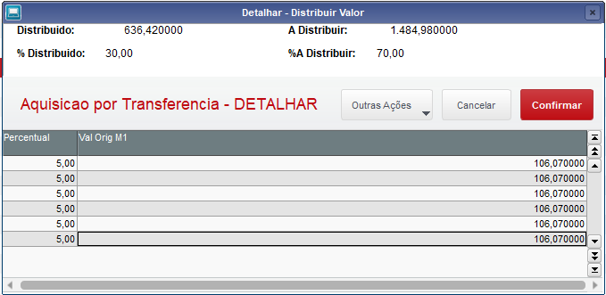  
     
   Assim seria desejável que o percentual a ser aplicado que tem a fórmula a seguir fosse calculado: $Percentual=\frac{100}{Quantidade}$ 
     
      
     
   Em seguida fossem criadas um número de linhas igual a quantidade do bem a ser desmembrado, onde para cada linha fosse aplicado o percentual acima calculado, assim o desmembramento seria automático com base na quantidade do bem a ser desmenbrado, não sendo necessário nenhuma digitação manual;
2. 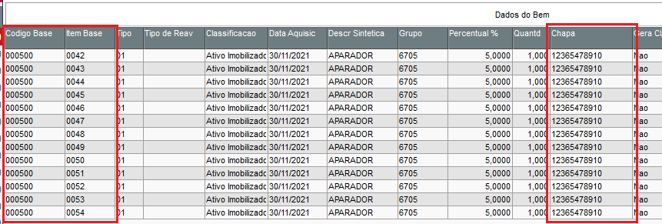Na tela com o resultado do rateio anteriormente descrito o Código Base e a Plaqueta dos bens é o mesmo do bem a ser desmembrado e o item é incrementado com base na sequência do bem a ser desmembrado:  
     
     
   Conforme foi levantado estes bens devem ter o Código Base e a plaqueta com numeração individual e o item deve ser fixo, indicando que ou é uma nova aquisição quando não existe bem com o Código Base informado ou que se trata de um valor agregado ao bem principal quando há algum bem com o Código base informado.

Assim seria desejável que fosse possível definir um Código Base e uma plaqueta inicial e estes fossem incrementados aos demais bens e que fosse informado um código fixo de item a ser repetido para cada bem.

Também permitir que seja possível ratear a quantidade de bens a serem alocados por centro de custo, classe de valor e localização, através de uma tela a ser preenchida com estas informações de rateio.

## Configurações & Premissas

* A geração dos bens deve atentar aos parâmetros definidos na pergunta ATA251 que configura o comportamento da rotina de Aquisição por Transferência.
* Implementação do Ponto de Entrada “AFTERLOGIN”, para definir o comando de atalho tanto para o rateio automático pela quantidade, como para o preenchimento do Código Base, plaqueta e item automaticamente, conforme descrito no item 1.2.1.
* Implemetação do Ponto de Entrada “AF251AHD”, para disponibilizar o campo Localizaçao na tela dos bens gerados pelo desmembramento.

## Customizações

A seguir o fluxo levantado da customização:

1. Na tela de rateio da rotina de Aquisição por Transferência seria definido o comando “ CTRL + K “ que automaticamente preencheria um total de linhas igual a quantidade com percentual corforme explicado no item 1.2.1. Antes de executar o preenchimento do grid de percentuais e´exibida uma tela para confirmação da quantidade a ser aplicada no rateio caso a quantidade do bem tenha sido informada diferente da quantidade de bens que serão cadastrados;
2. Na tela com o resultado do rateio anterior, também com o comando “ CTRL + K ” o Código Base e a plaqueta informados no primeiro item seriam incrementados aos demais bens sequenciamente e o item também da primeira linha seria repetido aos demais. Para este preenchimento é verificado se já não existe algum bem com a combinação “Código Base + Item” e se conforme definido no parâmetro da pergunta ATA251 é permitido repetir plaqueta.
3. Após a execução do processo anterior, exibir uma tela a ser preenchida com as informações de rateio da quantidade com a combinação Centro de Custos + Localização + Classe de Valor, a soma deste rateio deve bater com a quantidade do bem.

Aprovação

|  |  |  |
| --- | --- | --- |
| **Aprovado por** | **Assinatura** | **Data** |
| Aparecida Sousa  **Gerente de Sistemas** |  |  |
| Evanildo Nascimento Silva  **Analista Contábil** |  |  |
| João Carlos de Souza  **Assistente de Ativo Fixo** |  |  |
| Elton Alves  **Analista Totvs** |  |  |
| Julian Marcelino  **Assistente de Custos** |  |  |